**מסמך תפעול יישומון UTC TESTS V3.7.1**

**תוכן עניינים**

מיקום קובץ ההתקנה במחשב.........................................................................................2

מיקום תיקיית ההפעלה..................................................................................................2

Acceptance Testing..................................................................................................2

Tests History.............................................................................................................4

RMA - Return Material Authorization........................................................................5

Service Form ............................................................................................................7

Test Pressure Opacity...............................................................................................8

Test Pressure Report.................................................................................................9

Reports.......................................................................................................................10

Inventory Management...............................................................................................14

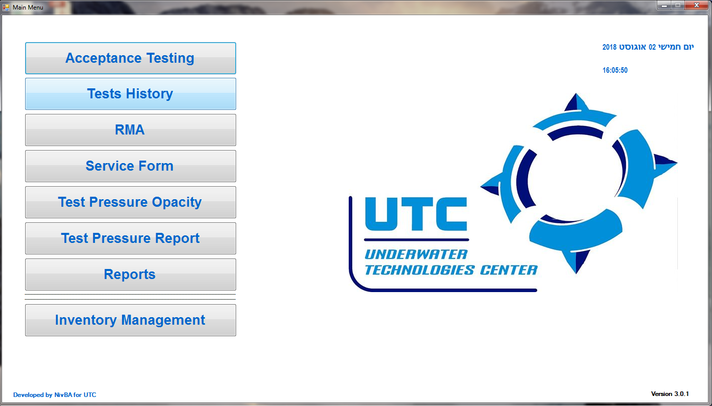

**מיקום קובץ ההתקנה במחשב**

קובץ ההתקנה ממוקם בכונן P --> UTC\_TestsV1.0.0 - באמצעות קובץ ההתקנה ניתן להסיר או להתקין את התוכנה.

**מיקום תיקיית ההפעלה**

התוכנה מותקנת בתיקייה P --> Niv --> UTC\_TestsV1.0.0

**Acceptance Testing**

בחירת אופציה זאת מהמסך ראשי תפתח 5 אפשרויות בחירה עבור כל סוג בדיקה הקיים במערכת :

* UDI-14
* UDI-28
* Boat Unit 14
* Boat Unit 28
* ADCS

הקשה על אחת מן האפשרויות הנ"ל תפתח את מסך ה Acceptance Testing

* בחלונית ה S/N נקיש את מספר ה serial number של המוצר הנבדק(הקשת SN הינה חובה)
* נסמן עבור כל סוג בדיקה :

- OK– עבר בהצלחה.

- FAIL – נכשל.

- נבחר תאריך.

- נציין שם הבודק.

- נחתום את השם – ניתן לכתוב שם פרטי בלבד.

- נציין שם לקוח.

לאחר מכן, לחיצה על DONE תכניס את המידע העדכני עבור המוצר אל תוך מסד הנתונים.

והשדות יתרוקנו על מנת לאפשר השמת בדיקה חדשה במהירות.

טקסט חלופי המופק על-ידי מחשב:
Choose Test Form 
UDI-14 
Boat Unit 14 
ADCS 
UDI-28 
Boat Unit 28 
UNDEHWHTEH 
TECHNOLOGIES CENTER 
Back 

**Tests History**

בחירת אופציה זאת מהמסך ראשי תפתח 7 אפשרויות בחירה :

* UDI-14
* UDI-28
* Boat Unit 14
* Boat Unit 28
* ADCS
* Test Pressure Opacity
* Test Pressure Report

הקשה על אחת מן האפשרויות הנ"ל תפתח את מסך ה Tests History

בחלונית ה Data-grid תופיע רשימת המוצרים אשר נבדקו בהתאם לקטגוריה שנבחרה, כאשר וי מעיד על מצד תקין באותה הבדיקה וקובייה ריקה עבור המצב נכשל.

ניתן לסנן הצגה של בדיקות על פי Serial number או Customer Name

טקסט חלופי המופק על-ידי מחשב:
LID 14 Tests Hstory 
Serial number: 
Search by Customer: 
Delete: 
Number 
Message_to all us Message between 
Back 
SOS message 
Senel Code 
02000472 
02001988 
02001646 
020-01618 
02001580 
02001880 
02001 EEO 
02000232 
02000232 
02000443 
02000472 
02000491 
02001580 
02001618 
02001646 
02001988 
Antena 
Plastic 
Button function 
Co ver 
Export to Excel file 

**RMA - Return Material Authorization**

בחירת אופציה זאת מהמסך ראשי תפתח את חלון ה RMA .

בשלב הראשוני – נרצה לבדוק האם למוצר החוזר קיימת עדיין אחריות בפועל :

בתחתית החלון מתחת ל LABLE Warranty review נקיש את מפר קוד המוצר ומתחתיו נבחר ה COMBO-BOX את שם המוצר :

נבחר באפשרות Check history על מנת לאמת אם קיים מידע במערכת נבחר באפשרות Check warranty על מנת לבדוק האם המוצר עדיין באחריות בטווח השנה.

לאחר שלב ראשוני זה, נעבור לביצוע התהליך הראשי , והוא כזה :

ראשית נבחר את שם הלקוח:

במידה והלקוח הרצוי קיים במערכת –

כאשר נבחר באופציה אחת מן האפשרויות שיפתחו יתמלא באופן אוטומטי כתובתו המלאה של הלקוח ומספר הנייד שלו ליצירת קשר , נמלא בחלוניות ה TEXT-BOX בזו אחר זאת את הפרטים הדרושים, כאשר ברירת המחדל בשם הבודק היא "אלונה מוסייב" - ניתן לשנות זאת.

לאחר יום מילוי הפרטים נבחר באפשרות Save to PDF אפשרות זאת , תכניס את כל פרטי הטופס אל מסד הנתונים אשר קיים במערכת . בשלב השני המידע ישמר בתוך מסמך PDF השמור במיקום הבא :

כונן U -> RMA-NEW - > 2018 -> שם הקובץ הוא אוטומטי ומתייחס למספר הטופס אשר נוצר במערכת.

* חשוב לציין כי על מנת שלא תתבצע דריסת מסמכים בתוך התיקייה, לא למחוק קבצי PDF

מכיוון ששם הקובץ החדש יהיה שווה למספר הקבצים הנוכחיים בתוך התיקייה + 1.

ניתן למחוק את הקובץ האחרון שנוצר ללא חשש מדריסת מסמכים.

* הוראות נוספות ייכתבו באופן אוטומטי אל תוך מסמך ה PDF.

במידה והלקוח אינו קיים במערכת –

נבחר בתוך ה COMBO-BOX את האפשרות NEW CUSTOMER ולאחר מכן נגיע אל חלונית

ה CUSTOMER LIST תופיע לנו רשימה של כל הלקוחות הרשומים במערכת.

מתחת לרשימה זאת נבחר באפשרות הוספת לקוח חדש – נמלא את פרטיו ונאשר – פרטי הלקוח החדש ישמרו במערכת . בשלב זה יהיה ניתן לחזור אל חלונית הRMA ופרטי הלקוח החד יתעדכנו באופן אוטומטי.

טקסט חלופי המופק על-ידי מחשב:
Return Material Authorization 
Underwater Technologies Center Ltd 
Invoice No. 
UTC 
UNDEHWHTEH 
TECHNOLOGIES CENTER 
Please send your shipment ducument with: 
I. Company logo. 
2. Company stamp and signature. 
3. Correct Product number and serial number. 
4. Tracking number and documents. Please send to: info@utc.co.il 
cm 513369199 
Address : Omarim 8 st. 
Omer. Israel 84965. 
Tel: (+972) 722 155 974 
Email: info@utc.co.il 
Fax: (+972) 8 €900 466 
Description 
W arranty review: 
Serial No. 
Choose P roduct: 
'v.nnal' 02 2018 
Phone: 
Return Material Authorization 
Value USD 
Customer complaint: 
The Value is for customs purposes only. 
Customer contact: 
save to PDF 
RMA - NO: 
Customer Name: 
RMA2018 221 
Serial No. 
Name: 
Signature: 
Product No. 
Alo na Moiseev. 
Serial number AND Choose Product - must be writed ! 
Check histo 
Check war ranty 

**Service form**

בחירה באופציה זאת מהמסך הראשי תפתח את חלון ה SERVICE FORM . ראשית כל יש לבחור מתוך חלונית ה RMA את מספר הRMA עבורו אנו רוצים להפיק מסמך SERVICE FORM . בתוך החלונית יופיעו כל מספרי ה RMA הקיימים במערכת. לאחר שמולאו כל הפרטים הרלוונטיים עבור אותו RMA נתחיל למלא את התופס. לאחר שלב זה עומדות בפנינו 3 אפשרויות, והן :

Save and test – בחירה באפשרות זו תשמור את המידע שהכנסנו עד לפעם הבאה שנרצה להמשיך את המסך, ותעביר אותו אל חלונית בחירת הבדיקה הדרושה שאנו רוצים לעשות.

Save for later – בחירה באפשרות זו תכניס אל מאגר המידע שלנו את כל הפרטים שהזנו ותשמור אותם עד לפעם הבאה שנרצה להמשיך את המסמך, כל שנצטרך לעשות זה לבחור את מספר ה RMA עבורו ביצענו את השמירה ונלחץ על לחצן ה RESTORE .

Finish and create pdf – בחירה באפשרות זו תעביר את כל המידע שהכנסנו אל תוך מאגר מידע קבוע ולא זמני(להבדיל משני השלבים הקודמים). לאחר מכן ייבצר לנו מסמך SERVICE FORM במסלול הבא:

U:\Service form - NEW\2018

טקסט חלופי המופק על-ידי מחשב:
Service Form 
Omarim 8 St., Industrial Park 
Omer Israel, 84965 
SOLD TO: 
SERVICED AT. 
SERIAL 
PARTS USED 
02 2018 
02 2018 
02 2018 
SERVICE FORM 
INVOICE DATE 
02 2018 
PART 
REFERENCE 
SERVICE DATE 
02 2018 
RMA 
Restore data 
MODEL 
QTY 
PRICE 
AMOUNT 
TOTAL PRICE 
UTC 
UNOEBWBTER 
TECHNOLOGIES CENTER 
MAN PIN 
DESCRIPTION 
HOURS 
_ 
SIGNED: 
RATES 
_ 
Finish and create PDF 
Back 
TECHNICIAN PERSON 
DATE 
'Il'nn 
SAVE and TEST 
Save for later 
COMMENTS: 
SERVICE SUPERVISED BY: 

**Test Pressure Opacity**

בחירה האופציה זאת תפתח את החלונית המבוקשת למילוי המסמך, נמלא את הפרטים על פי חלוניות ה TEXT BOX .אין צורך למלא את מספר הבדיקה(ימולא אוטומטית בסיום)

בנוסף נשים לב כי סימון תוצאת הבדיקה עבר או נכשל הינה חובה ! ולא יהיה ניתן ליצור מסמך במידה ולא סימנו.

לאחר שסיימנו נילחץ על מקש ה DONE ,כל הפרטים ישמרו במערכת, בנוסף ישמר מסמך בדיקה מסוג PDF במיקום הבא:

U:\Test Pressure Opacity\2018

טקסט חלופי המופק על-ידי מחשב:
Test Pressure Opacity 
Number Of Test 
Test data 
TPO 
R25 
Test Pressure Opacity 
Total TestTime 
UTC 
UNDEBWHTEH 
TECHNOLOGIES CENTER 
Done 
Back 
Initial Time 
FinalTime 
Value Under Pressure 
Date Create 
unnn 09 2018 
Finish Date 
unnn 09 2018 
Status 
Pass Fail 
Data for the item beinq tested 
Item Description Serial 
Comments: 
Tester Name: 

**Test Pressure Report**

בחירה האופציה זאת תפתח את החלונית המבוקשת למילוי המסמך, נמלא את הפרטים על פי חלוניות ה TEXT BOX .

נוכל לשמור זמנית על מנת להמשיך את מילוי הבדיקה בפעם אחרת. נלחץ על save for later והמצב יישמר.

כאשר נרצה לחזור ולהמשיך את הבדיקה נבחר בחלונית של ה SERIAL NUMBER את המספר הסריאלי ולאחר נלחץ על מקש ה RESTORE

לאחר שסיימנו נילחץ על מקש ה Save ,כל הפרטים ישמרו במערכת, בנוסף ישמר מסמך בדיקה מסוג PDF במיקום הבא:

U:\Test Pressure Report\2018

טקסט חלופי המופק על-ידי מחשב:
Test Pressure Report 
Item description: 
Serial Number: 
Test data 
ore 
Test number 
Test Date 
unnn 09 2018 
unnn 09 2018 
unnn 09 2018 
unnn 09 2018 
unnn 09 2018 
Pressure Value 
Initial Time 
Final Time 
Total Test Time 
Status 
Cl PASS 
Cl PASS 
Cl PASS 
Cl PASS 
Cl PASS 
n FAIL 
n FAIL 
n FAIL 
n FAIL 
n FAIL 
UTC 
rEWWot0G'ES CENTER 
Save 
Back 
COMMENT: 
Tester Name 
Save for later 

**Reports**

בחירת אופציה זאת מהמסך ראשי תפתח 5 אפשרויות בחירה :

* Customers
* RMA
* Service form
* Inventory
* Customers

2 אפשרויות לפנינו

1. הוספת לקוח - זאת נבחר באפשרות הוספת לקוח חדש – נמלא את פרטיו ונאשר – פרטי הלקוח החדש ישמרו במערכת . בשלב זה יהיה ניתן לחזור אל חלונית הRMA ופרטי הלקוח החד יתעדכנו באופן אוטומטי.
2. מחיקת לקוח – נבחר בתוך חלונית ה COMBO-BOX את שם הלקוח ולאחר מכן את אופציית ה DELETE בשלב זה נצטרך לאשר את הבקשה וכל פרטי הלקוח הנבחר ימחקו מן המערכת.

ניתן ליצור מסמךEXCEL .

טקסט חלופי המופק על-ידי מחשב:
Customers List 
Customers : 
Customer name 
JED - UK 
IHC Hydech 83" The Nethedands 
Chase Supply - LISA 
Ancom Systems. Inc CHINA 
- S Korea 
Poseidon - Turkey 
TSTMCCO LTD - Mongolia 
AXESS MARKETING - France 
NEOTEK 
Stock 
Add New Customer : 
Name : 
Phone : 
Mail : 
Address . 
Rate : 
Delete Customer : 
Customer Phone 
+44 (0) 1224 740145 
+31 18251 9069 
757 2452800 
0 82022792 
+82 2 
021286+277 
+3344282806 
+33 (02 97888720 
Done 
Delete 
Customer address 
Mrs Min Nambier. JFD LjmtedEnterphse Drive. 
IHC Hydech 83" Ramgatseweg 27, 4941 vn R 
Mr Todd Rood Chase Supply Inc 307 E Street 
Ancom Systems. Inc A4 Jianxjang villa. No Al 
Mr YOUNG JAE YOO.CHAXTON KOREA 2FL 
Poseidon. Bahcesehir I Ksim Mah Vali Recep 
YESEOM. TSTMCCO LTDULA.ANBA.ATAR 
Espace Gadaban - 410 avenue du passe temp 
85. we Michel Marion56850 CALI DAN France 
UTC 
Customer rate 
A 
A 
A 
A 
A 
A 
A 
Customer mail 
Export to Excel 
Back 
UTC 
UNDERWHTEH 
TECHNOLOGIES CENTER 

**RMA**

בחלונית זאת נראה בתצוגה רשימה של כל מסמכי הRMA שנוצרו.

נוכל לסנן על פי - מספר RMA, שם הלקוח כי שמופיע במערכת.

נוכל למחוק רשומה על פי השמת מספר הטופס.

מצד ימין למטה תהיה לנו האפשרות לייצא רשומות למסמך אקסל והשמתו במסלול אשר נבחר.

ניתן ליצור מסמךEXCEL .

טקסט חלופי המופק על-ידי מחשב:
aa RMA history 
RMA NUMBER: 
Search by Customer: 
Delete: 
DateCreate 
071311 
nxn 14111 
nxn 14111 
Sunday. July 22. 
757 2452800 
757 2452800 
(0) 1224 740 
(0) 1224 740 
757 2452800 
757 2452800 
757 2452800 
757 2452800 
757 2452800 
757 2452800 
757 2452800 
757 2452800 
757 2452800 
757 2452800 
757 2452800 
757 2452800 
757 2452800 
757 2452800 
757 2452800 
R MA Number 
Customer Name 
TSTMCCO LTD 
Chase Supply - Ll 
Chase Supply - Ll 
- UK 
JED - UK 
Chase Supply - Ll 
Chase Supply - Ll 
Chase Supply - Ll 
Chase Supply - Ll 
Chase Supply - Ll 
Chase Supply - Ll 
Chase Supply - Ll 
Chase Supply - Ll 
Chase Supply - Ll 
Chase Supply - Ll 
Chase Supply - Ll 
Chase Supply - Ll 
Chase Supply - Ll 
Chase Supply - Ll 
Chase Supply - Ll 
Chase Supply - Ll 
item I 
Product Number 
U-B14 
LI-W28 
LI-W28 
ADCS-BOAT 
ADCS-BOAT 
LI-W28 
LI-W28 
U-B14 
LI-W28 
LI-W28 
LI-W28 
LI-W28 
U-B28 
U-B28 
U-B28 
LI-W28 
LI-W28 
LI-W28 
LI-W28 
LI-W28 
LI-W28 
Serial Number I 
802000228 
02800582 
02800581 
ADCS-B0026 
ADCS-B00026 
ON2B01074 
02001880 
802000155 
ON2B01092 
ON2B01074 
ON2B01074 
ON2B01092 
BON2B00334 
BON2B00335 
8028-00324 
02800519 
02800520 
02801083 
02800532 
02801077 
02801078 
Description I 
BOAT UNIT 14 
UDI 28 unit 
LIDI 28 wrist unt 
BOAT UNIT ADCS 
BOAT UNIT ADCS 
LIDI wrist unt 28 
LIDI 14whstunt 
BOAT UNIT 14 
LIDI wrist unt 28 
LIDI wrist unit 
LID128wnst unit 
LID128wnst unit 
LID128 boat unit 
LID128 boat unit 
BOAT UNIT 28 
WRIST UNIT 28 
WRIST UNIT 28 
WRIST UNIT 28 
WRIST UNIT 28 
WRIST UNIT 28 
wrist unt 28 
In voice Number 
104814 
2018/26 
2018/26 
El 168000029 
102714 
071 3 
El 168000030 
El 168000029 
El 1 E8000029 
El 168000030 
El 168000029 
El 168000029 
xxxx 
104814 
06 
06 
06 
06 
06 
ValueUSD1 
2750 
2750 
Cust omerComp 
NOT WORKINC 
Bad battery 
Will not tum on 
NOT WORKINC 
NOT WORKINC 
Firmware issues 
Will not charge 
Has a bad batte 
firmware issues 
firmware issues 
firmware issues 
firmware issues 
firmware issues 
firmware issues 
does not receivt 
ToCust omer 
YESEOM. 
RMA 2018 
RMA 2018 
RMA 2018 
RMA 2018 
RMA 2018 
RMA 2018 
RMA 2018 
RMA 2018 
RMA 2018 
RMA 2018 
RMA 2018 
RMA 2018 
RMA 2018 
RMA 2018 
RMA 2018 
RMA 2018 
RMA 2018 
RMA 2018 
RMA 2018 
RMA 2018 
RMA 2018 
RI 
RI 
R 12 
R 13 
R 15 
R 13 
Mr Todd 
Mr Todd 
Mrs Min 
Mrs Min 
Todd 
Todd 
Todd 
Todd 
Todd 
Todd 
Todd 
Todd 
Todd 
Todd 
Todd 
Todd 
Todd 
Todd 
Todd 
Rood C 
Rood C 
N ambie 
N ambie 
Rood C 
Rood C 
Rood C 
Rood C 
Rood C 
Rood C 
Rood C 
Rood C 
Rood C 
Rood C 
Rood C 
Rood C 
Rood C 
Rood C 
Rood C 
NOT 
NOT 
NOT 
NOT 
NOT 
WARKINC 
WORKINC 
WORKINC 
WORKINC 
WORKINC 
not workink dev 
Export to Excel 
Back 

**Service form**

בחלונית זאת נראה בתצוגה רשימה של כל מסמכי ה Service form שנוצרו.

נוכל לסנן על פי - מספר RMA, שם הלקוח כי שמופיע במערכת.

נוכל למחוק רשומה על פי השמת מספר הטופס.

מצד ימין למטה תהיה לנו האפשרות לייצא רשומות למסמך אקסל והשמתו במסלול אשר נבחר.

ניתן ליצור מסמךEXCEL .

טקסט חלופי המופק על-ידי מחשב:
SERVICE FORM HISTORY 
SERVICE FORM NUMBER: 
RMA 
The Wanderer 
The Wanderer 2 
RMA2018 R3 
RMA2018 R' 
RMA2018 R2 
NEOTEK 
NEOTEK 2 
NEOTEK 3 
NEOTEK 4 
NEOTEK 5 
RMA2018 RI 
MODEL 
Active antenna a 
LI-W28 anger 
LIDI 28 wrist unt 
UDI 28 unit 
U-W14 
U-W14 
U-W14 
U-W14 
U-W14 
U-B14 
BOAT UNIT 14 
SERIAL 
pcav 8 121 
ON2B0058S 
02800581 
02800582 
02001880 
02000838 
02000810 
02000806 
02001888 
820-xxxxx 
802000155 
INVOICE DATE 
SERVICE DATE 
Nn 09 un:n D 
QTY 1 
DESCRIPTION 
Regulator 3 3V S 
Battery W 
cap tantal 
Battery W 
PCB Board 
Replacement Wn 
battery W 
Battery W 
Replacement Bo 
Battery 8v 
PRICE 
AMOUNT 1 
MAN PN 1 
ATXMEGA128A1 
TPS70933DBVT 
U-W14 
U-B14 
Search by Customer: 
Delete: 
SOLD TO 
The Wanderer 
The Wanderer pr 
Chase Supply - Ll 
Chase Supply - Ll 
Chase Supply - Ll 
NEOTEK 
NEOTEK 
NEOTEK 
NEOTEK 
NEOTEK 
Chase Supply - Ll 
SERVICE AT 
Underwater Tech 
Underwater Tech 
Underwater Tech 
Underwater Tech 
Underwater Tech 
Underwater Tech 
Underwater Tech 
Underwater Tech 
Underwater Tech 
Underwater Tech 
Underwater Tech 
1021 
1021 
1021 
1021 
1021 
11 D 
11 D 
11 D 
1021 
1021 
1021 
1021 
1021 
11 D 
11 D 
09 un:n 
Export to Excel 
Back 

Inventory

בחלונית זאת נראה בתצוגה רשימה של כל המוצרים הזמינים במלאי.

נוכל לסנן על פי - שם המוצר, מספר סריאלי שמופיע במערכת.

מצד ימין למטה תהיה לנו האפשרות לייצא רשומות למסמך אקסל והשמתו במסלול אשר נבחר.

ניתן ליצור מסמךEXCEL .

טקסט חלופי המופק על-ידי מחשב:
Stock Data Grig 
Product 
Serial Number 
0202-eeesss 
AssemblyP arson Na Communication Witt 
passed 
CircleVemion 
S LAVEVemion 
BOO TVemion 
SoftwareVemion 
Reset Memory 
DepthGaugeMbar SubmergingCaIibrat Syst 
Not relevant 
passed 
Export to Excel 
Back 

Inventory Management

לחיצה על אפשרות זאת תפתח חלונית ובה 5 אפשרויות:

* Add to Inventory
* Remove from Inventory
* Available Inventory
* Add shipment receipt
* Tracking by Waybill number

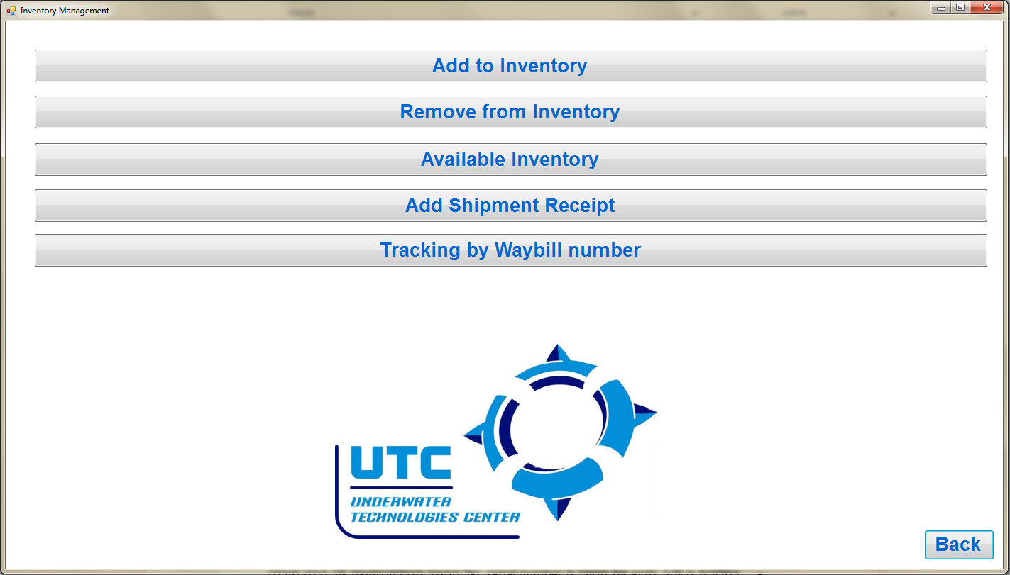

* Add to Inventory

נמלא את חלוניות ה Textbox לפי סוג המוצר, מספרו הסריאלי וכדומה..

לאחר מכן תהיה לנו 2 אפשרויות ,כאשר במידה ונרצה לשמור את המצב הנתון ולהמשיכו בפעם אחרת נוכל ללחוץ על save for later ולאחר מכן המצב ישמר ונוכל לצאת.

כשאר נרצה להמשיך פשוט נחזור אל חלונית הקומבו בוקס של Serial number נקיש את מספר הסריאלי אותו נרצה להמשיך וליחה על המקש Restore תייבא את כל הנתונים בחזרה.

לחיצה המקש DONE , תסיים את התהליך ולאחר מכן המוצר ישמר במערכת ויהיה זמין במלאי

טקסט חלופי המופק על-ידי מחשב:
Add New Product 
Product 
Serial number 
Assembly person name 
Communication with the PC 
Circle version 
SLAVE version 
BOOT version 
Software version 
Reset memory 
Depth gauge mbar 
Submerging calibration 
System calibration 
Completion date of tests 
Comment 
01' 
Restore 
Customer 
Test 1 
First tremor 
First Submerging 
Test 2 
second tremor 
second Submerging 
Test 3 
Third tremor 
Third Submerging 
Test 4 
08 2018 
UTC 
UNDEHWHTEH 
TECHNOLOGIES CENTER 
Save for later 
Done 
Back 

* Remove from Inventory

נמלא את חלוניות ה Textbox לפי סוג המוצר, מספרו הסריאלי וכדומה..

לחיצה על remove from stock ולאחר מכן הפריט ימחק ונוכל לצאת.

טקסט חלופי המופק על-ידי מחשב:
a Remove Product From Stock 
Product 
Serial number 
Assembly person name 
Communication with the PC 
Circle version 
SLAVE version 
BOOT version 
Software version 
Reset memory 
Depth gauge mbar 
Submerging calibration 
System calibration 
Completion date of tests 
Customer 
Test 1 
First tremor 
First Submerging 
Test 2 
second tremor 
second Submerging 
Test 3 
Third tremor 
Third Submerging 
Test 4 
08 2018 
UNDEHWHTEH 
TECHNOLOGIES CENTER 
Remove from stock 
Back 

* Available Inventory

בחלונית זאת נראה את כל המלאי הזמין במערכת שלנו. בנוסף תהיה לנו האפשרות לסנן על פי בחירה – על פי מספר סיראלי וגם על פי סוג במוצר. ניתן ליצור מסךEXCEL .

טקסט חלופי המופק על-ידי מחשב:
Stock Data Grig 
Serial number: 
Product: 
Product 
28 
Serial Number 
0202-eeesss 
Assembly P arson Na Communication Wty 
passed 
CircleVemion 
S LAVEVemion 
BOO TVemion 
SoftwareVemion 
Reset Memory 
DepthGaugeMbar SubmergingCaIibrat Syst 
Not relevant 
passed 
Export to Excel 
Back 

* Shipment Receipt

נמלא את חלוניות ה TEXT BOX על פי סווגם(בחלונית מקור המשלוח ניתן יהיה לבחור בחירה ישירה על מנת לקצר את התהליך . מילוי חלונית ה WAYBILL הינו חובה , לאחר סיום התהליך נלחץ על DONE.

מצד ימין מעל להצגת הנתונים עבור משלוחים שיצאו ניתן לחפש משלוח מסוים על פי מספר WAYBILL. ניתן ליצור מסמךEXCEL .

טקסט חלופי המופק על-ידי מחשב:
Shipment Receipt 
Shipment From 
Shipment Details 
Shipment Date 
Waybill Number 
Service Type 
Packaging Type 
Number of Pieces 
Total Weight 
Dimensional 
Chareable 
Insured Amount 
Biilling Information 
DHL Account 
Refernce Information 
Reference 
Description of Contents 
COMMENT 
shipment To 
Way bill 
ShipmentF rom 
'Unn 09 oon'N 2018 
Search 
ShipmentTo 
Sh mentDate 
WaybillNu mber 
Se NiceType 
Packagi ngType 
Nu mbe rOfPiece s 
Tota 
UTC 
Back 

* Tracking By Waybill Number

אופציה המאפשרת שחזור מידע עבור משלוח שיצא מהחברה.

מזינים מספר שטר מטען(waybill) ,לוחצים על חיפוש ולאחר מכן יופיע בחלונית את כל המוצרים שיצאו עבור אותו שטר מטען. למטה יופיע המידע עבור כמה מוצרים יצאו במשלוח.

ניתן ליצור מסמךEXCEL .

טקסט חלופי המופק על-ידי מחשב:
aa Waybill tracking 
Waybill Number: 
urc 
Udi 14 
Udi 28 
Boat 14 
Boat 28 
ADCS 
Total in Shipment 
Products. 
Search 
urc 
Excel 
Excel 
Excel 
Excel 
Excel 
Back 